Меры безопасности при ледоставе
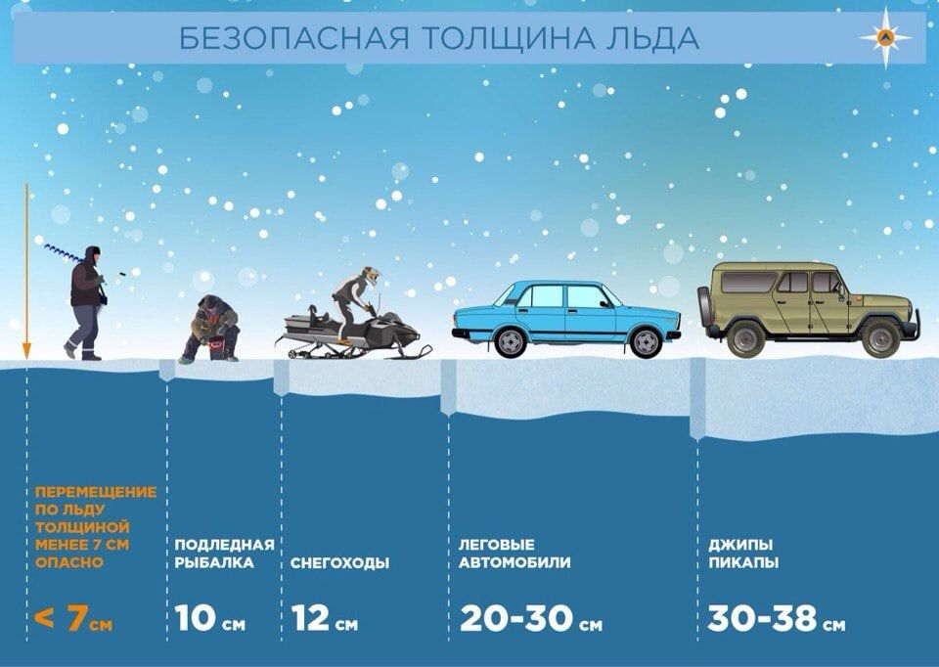

В Забайкалье большое количество рек, водоемов, которые понесколько месяцев вгоду, покрыты льдом. Толщина ипрочность льда вкаждом водоеме, реке различны, это зависит оттемпературывоздуха, глубины, скорости течения,снежного покрова.
Каждый гражданин обязан строго соблюдать правила поведения имеры предосторожности приучастии вразличных проводимых мероприятиях нальду. Особенно внимательно необходимо следить задетьми. Нельзя допускать катания насанках, лыжах иконьках польду, если не известно, что это место безопасно.
Ледостав- это время, когда пруды, реки, озера покрываются льдом, таким притягательным длядетей ивзрослых.
Но кроме радости, новизны ощущений период ледостава несёт ссобой иопасность. Опасность увеличить собой число утонувших вводоёмах.
Что же нужно хорошо знать ипомнить привыходе налёд.
Во-первых, лучше всего не испытывать судьбу ине выходить налёд пока его толщина не достигнет 7 сантиметров, тем более одному. Следует знать, чтопри морозной погодевес человека выдерживаетчистыйлёд толщиной 7 сантиметров.При оттепелилёд такой толщины обязательно проломится. Если втечение 2-х дней стоит плюсовая температура прочность льда уменьшается на25 %.
Во-вторых, выходить налёд иидти понему безопаснее всего там, где уже прошли люди (по следам, тропинкам). Если же приходится выходить налёд первым, необходимо внимательно осмотреть состояние льда. Хорошо иметь ссобой крепкую идлинную палку. Передвигаться понеокрепшему инехоженому льду следует, не отрывая ног ото льда ина расстоянии не менее 5-6 метров друг отдруга.
В-третьих, следует опасаться мест, где лед покрыт снегом. Снег, покрывая лед, действует, как одеяло. Поэтому подснегом лед нарастает значительно медленнее. Иногда бывает так, что повсему водоему толщина открытого льда 10 сантиметров, а подснегом всего 3 сантиметра. Нередко поберегам водоемов расположены промышленныепредприятия. Некоторые изних спускают вреки, озера ипруды отработанные теплые воды, которые набольшом расстоянии во всех направлениях подмывают лед. Поэтому лед вблизи таких предприятий всю зиму остается тонким иопасным дляпередвижения понему. Лед непрочен вместахбыстрого течения, наличия родников стоков.
Несколько других полезных советов. При передвижении понеобследованному льду налыжах нужно отстегнуть замки, лямки крепления лыж; петли лыжных палок снять скистей рук, если есть рюкзак, снять одну лямку с плеча, чтобы в любой момент от них можно было избавиться.
Зимой дляподледного лова рыбаки вырубают нальду лунки. За ночь отверстие во льду затягивает тонким льдом, запорашивает снегом, иего сразу трудно заметить. Поэтому, прежде чем выйти налед, необходимо внимательно осмотреть его. Обозревая поверхность водоема, можно легко обнаружить, например, чистое место, не запорошенное снегом, - значит здесь была полынья или промоина, не успевшая покрыться прочным льдом.
Можно увидеть наровном снеговом покрове темное пятно, - значит здесь подснегом может оказаться молодой, неокрепший лед.
Рыбакам не следует сверлить, рубить много лунок наодном участке. Очень надёжно иуместно иметь ссобой простейшее спасательное средство: тонкий, крепкий шнур длиной около 10 метров. С одного конца – петля, сдругого – груз весом 150 – 200 граммов (безопаснее всего – мешочек снабитым внутрь песком). Аккуратно накрученный нагруз шнур лежит вкармане. Если подвами проломился лёд, петля затягивается натуловище или руке, а груз бросается подальше отсебя всторону спасающего.
Очень опасно скатываться внезнакомом месте собрывистых берегов налыжах, санках или коньках. Даже заметив впереди себя прорубь, лунку или пролом во льду, трудно будет затормозить или отвернуть всторону. Поэтому длякатания наконьках выбирайте только места, обследованные взрослыми, спрочным ледяным покровом толщиной не менее 25 см.
При несчастном случае свашим товарищем нальду немедленно приходите ему напомощь. Оказывая помощь пострадавшему, придерживайтесь следующих правил: кместу пролома во льду не подходите стоя, а приближайтесь лежа, ползком наживоте, срасставленными всторону руками иногами, иначе рискуете сами провалиться подлед.
Если увас подрукой окажется доска, палка толкайте их передсобой иподавайте пострадавшему за3—5 метров отпровала. Даже шарф, снятое пальто втаких случаях может спасти жизнь итонущему, испасателю.
Как только терпящий бедствие ухватится за поданный ему предмет, тяните его ползком на берег или на крепкий лед.
Попав вбеду, следует немедленно звать напомощь; первый, кто услышит ваш зов, поспешит оказать вам ее. Пока же помощь придет, старайтесь сохранить спокойствие, не барахтайтесь вводе, а попытайтесь опереться грудью накромку льда свыброшенными вперед руками исамостоятельно выбраться налед. Взобравшись налед, двигайтесь лежа, пока не выберетесь изопасного места.
Если твой товарищ попал вбеду, а ты один не всилах помочь, - зови, кричи, делай всё возможное, чтобы привлечь внимание других людей для оказания помощи.

САМОСПАСАНИЕ ЗИМОЙ
В случае пролома льда под ногами надо широко расставить руки, удерживаясь ими наповерхности льда. Если имеется возможность, то надо ложиться грудью накромку льда свыброшенными вперед руками или на спину, откинув руки назад, по возможности упираясь впротивоположную кромку льда. Затем, двигаясь лежа, самостоятельно надо выбраться из опасного места, одновременно зовя напомощь.

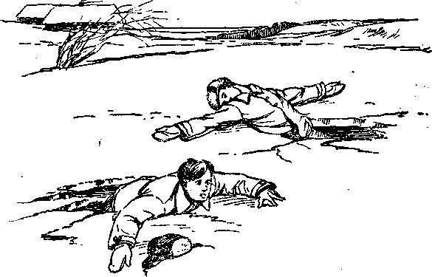

ОКАЗАНИЕ ПОМОЩИ ПРОВАЛИВШЕМУСЯ НА ЛЬДУ.
Оказывающий помощь приближается к провалившемуся на льду только лежа, иначе рискует сам провалиться под лед.
Переходя по тонкому льду, необходимо всегда брать ссобой доску, лестницу или длинный шест.

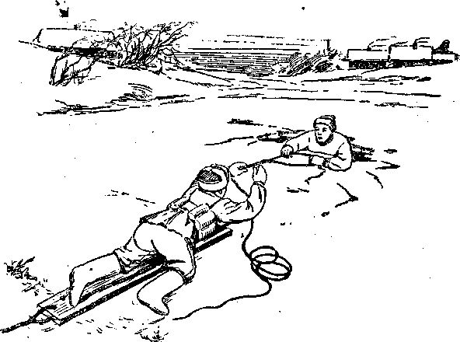

Для спасания нальду применяются следующие спасательные средства: спасательные лестницы, спасательные доски, концы Александрова, спасательные багры, атакже шлюпки типа «фандерфлит», имеющие небольшие кили ввиде полозьев.
Кроме специально предназначенных средств дляоказания помощи терпящим бедствие взимних условияхмогут применяться любые подходящие дляэтого подручные средства, такие, как скамейки, веревки, обрубкибревен, жерди, одежда, ремень, шесты ит. п. Их надобросать или толкать доместа пролома, привязывая конец. Если на оказание помощи прибыло несколько человек, то можно применить следующий способ: лежа наживоте, они образуют цепь, распределяя свою тяжесть навозможно большую поверхность льда, причем каждый держит лежащего перед собой за ноги; первый из цепочки бросает провалившемуся какой-либо предмет, удерживая его за конец.

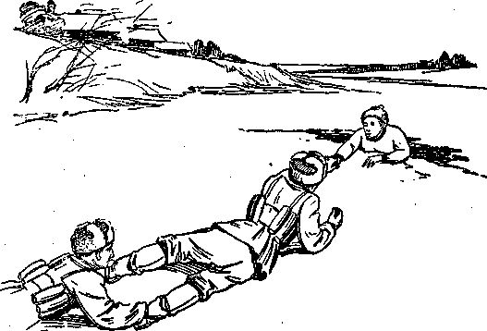

Провалившегося нужно тянуть вместе с доской или другим поданным предметом, на котором он лежит или за который держится. Главное при этом виде спасания — умение приблизиться к утопающему по слабому или потрескавшемуся льду, помочь ему выбраться налед идойти понему доберега.

